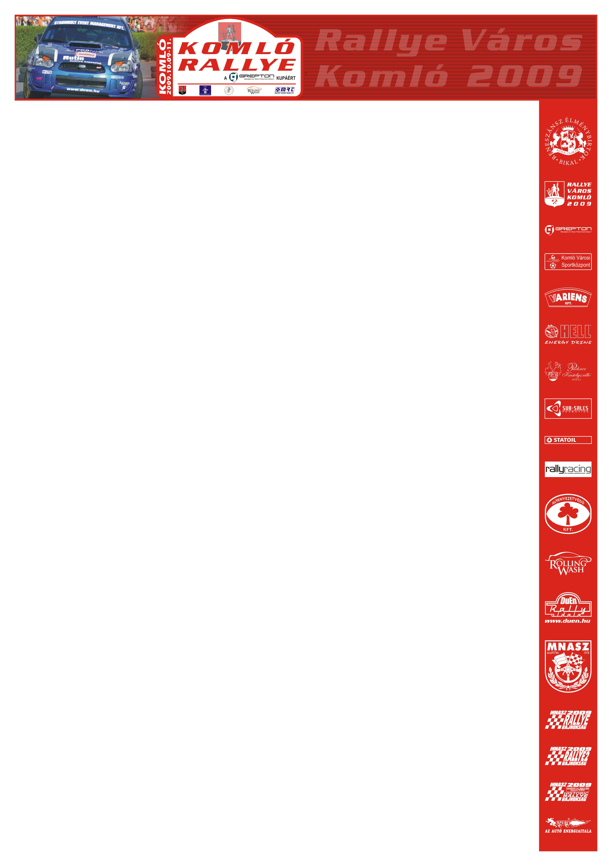
Komló Rallye - Gépátvételen mondták… 1/2

Kőváry Barna, Thoth Zsolt (Renault Clio R3): „A látszat ellenére, nem egy ponton múlik a bajnoki címünk, hiszen mi még nem mínuszoltunk, így ha a miskolci eredményünket nem számoljuk, négy pontra van most szükségünk. Relatív jobb helyzetben vagyunk, mint Gyuriék, neki kell támadnia, nekünk pedig, vissza kell verni ezt a támadást! Azért jöttünk, hogy versenyezzünk. Pécsi felmenők lévén, a pályákat jól ismerem, rendesen felkészültünk és a beállításaink is rendben vannak. Az autó ebben a hosszú szünetben teljesen fel lett újítva, hiszen a bajnokság a tét!”

Janzer György, Táborszki Attila (Renault Clio R3): „Előre nagyon nehéz megmondani, hogy milyen verseny várható, nyilván valamennyire ismerjük ezeket a pályákat. Sajnos kevesen vagyunk a kategóriában, így az év végére kicsit elfogytunk. Gyakorlatilag matematikai esélyünk még van a bajnoki címre, de szinte minimális, hiszen csak akkor nyerhetünk, ha mi leszünk az elsők, és a Barna kiesik. De nem ez a cél hanem, hogy nyerjünk egy versenyt, jól érezzük jól magunkat és gyorsan menjünk. Az autó lelkiismeretesen fel lett készítve, és egy újfajta féktárcsát próbálunk ki, ami a tesztek alapján kellemes benyomást tett.”

Krózser Menyhért, Fodor Géza (Mitsubishi Lancer Evo IX): „Véleményem szerint, jól sikerült a felkészülés, bár túl sokat nem ültem az autóban. Úgy gondolom, erre a versenyre elég nehéz felkészülni, mert az időjárás megtréfálhat minket, sok múlik azon, hogy ki, mennyire lesz szerencsés a gumiválasztásban. Remélem, mi ebben jók leszünk! A Mecsek-rali nagyon jól sikerült, így bízom benne, hogy ez most sem lesz másként, gyorsnak kell lennünk!”

Mucsina Tamás, Csoór Tibor (Toyota Celica Gt-four): „A H-csoport bajnoki címe már a zsebünkben van, hiszen Csépéék nem indulnak ezen a futamon. A H10-es géposztályban pedig, kicsit túlélőverseny lesz ez a mostani, aki hármunk közül –Gerencsér Titi, Keszler Matyi és én- a legjobb, azé a bajnoki cím. Az autó fel lett készítve és kapott egy „A”-s turbót is. Bízunk a szerencsénkben!”

Rongits Attila, Hannus László (Mitsubishi Lancer Evo VII): „Nem kergetjük magunkat hiú ábrándokba, igaz, matematikai esélyünk még van a bajnoki címre. Szeretek mindig a realitások talaján állni, így a cél, hogy egy jót versenyezzünk, a többiekkel egy jó vívni, aztán meglátjuk, mi lesz belőle! Egyelőre minden bizonytalan, ha valami történik, még a dobogóról is lecsúszhatunk, így nagy a tét!”

Ollé Sándor, Czakó "Janek" (Suzuki Swift S1600): „Egy nagyon jó teszten vagyunk túl, megfelelően beállítottuk az autót. Szeretnénk megnyerni a Super1600-as kategóriát, annak ellenére, hogy már miénk a bajnoki cím. Tulajdonképpen minden verseny egy külön viadal, így az ember mindenhol a legjobbat akarja. Az előző mecseki megmérettetésen abbahagytuk a versengést, hisz a bajnoki címünk volt a tét, most azonban mindent beleadunk, nagyon várom, hogy végre oda tudjunk csapni Robinak.”

Ifj. Ranga László, Budai Annamária (Mitsubishi Lancer Evo IX): „A július végi pécsi futamon egy filléres alkatrész ment tönkre, így lemaradtunk az élen autózóktól. Reméljük, most nem lesz semmilyen problémánk, így versenyben lehetünk az első, második vagy harmadik helyért. Marcsival megyünk, jól összeszoktunk és az autó is tökéletes.”

Kazár Miklós, Szőke Tamás (Subaru Impreza WRC): „Fogalmam sincs, hogy milyen a vezetési stílusom a többiekhez képest, így csak az első kör után tudok valamit is mondani. Elég sokat teszteltem az autót, körülbelül 150-200 kilométert. Nem tudom, milyen lesz a hangulat, az időjárás, de amire lehetett, felkészültünk. Azért került sor a váltásra, mert a Mecsek-ralin eldőlt, hogy a bajnoki címre már nincs esélyünk. Így Spici megpróbál teljes mértékben a Ferrari Challenge-re koncentrálni, én pedig, szeretném utoljára kipróbálni ezt a WRC-t, mint pilóta!”

Szíjj Zsolt, Magyar Gábor (Mitsubishi Lancer Evo VI): „A bajnokság szempontjából jó lenne ezt a versenyt is megnyerni, hiszen az év eleje nem éppen a szerencse jegyében zajlott. Az elmúlt hónapokban sok problémánk volt a kocsival is, és azt most sikerült kiküszöbölnünk, így a Nyírség-ralira teljesen összeállt az autó. Az időjárás miatt vagyok most egy kicsit bizonytalan, mert nem tudjuk, hogy mire készüljünk. Alapvetően a cél az, hogy a dobogó valamelyik fokán végezzünk, hiszen csak így lehetséges az év végi jó pozíció!”

